**Федеральное государственное автономное образовательное учреждение высшего образования**

**«РОССИЙСКИЙ УНИВЕРСИТЕТ ДРУЖБЫ НАРОДОВ»**

**(РУДН)**

Факультет физико-математических и естественных наук

Кафедра информационных технологий

**ОТЧЕТ  
по лабораторной работе 6**

ТЕМА «**Мандатное разграничение прав в Linux**»  
по дисциплине «Информационная безопасность»

Выполнил:

Студент группы НПИбд-02-21

Студенческий билет № 1032205641

Сатлихана Петрити

(Подпись)

Москва 2024

# Список содержания

Список содержания 2

Список изображений 3

Цель работы 4

*Последовательность выполнения работы* 4

Выводы 12

# Список изображений

рис. 1 Политика SELinux и режим Enforcing 5

рис. 2 Установка и настройка веб-сервера Apache 5

рис. 3 Добавьте строку 6

рис. 4 Настройка пакета фильтра (iptables) 6

рис. 5 Выбор браузера 6

рис. 6 Вход в систему и проверка режима SELinux 7

рис. 7 статус веб-сервера 7

рис. 8 Если сервер не запущен, запустите его 7

рис. 9 Определение контекста безопасности веб-сервера Apache 8

рис. 10 Просмотр переключателей SELinux для Apache 8

рис. 11 Просмотр статистики по политике SELinux 8

рис. 12 Определение типов файлов и директорий в /var/www 9

рис. 13 Определение типов файлов в /var/www/html 9

рис. 14 Проверка прав создания файлов в директории /var/www/html 9

рис. 15 Создание HTML-файла 9

рис. 16 Проверка контекста созданного файла 9

рис. 17 файл отображается корректно 10

рис. 18 Изменение контекста файла 10

рис. 19 Проверка доступа к файлу после изменения контекста 11

рис. 20 Анализ логов 11

рис. 21 Запуск Apache на порту 81 11

рис. 22 Перезапуск веб-сервера 12

рис. 23 Анализ логов после изменения порта 12

рис. 24 Добавление нового порта в SELinux 12

рис. 25 Восстановление контекста файла 13

рис. 26 Перезапуск веб-сервера Apache 13

рис. 27 Возвращение Apache на порт 80 13

рис. 28 Удаление порта 81 из списка SELinux 13

рис. 29 Удаление файла 13

Цель работы  
Развить навыки администрирования ОС Linux. Получить первое практическое знакомство с технологией SELinux.

Проверить работу SELinx на практике совместно с веб-сервером Apache.

*Последовательность выполнения работы*

6.3. Подготовка лабораторного стенда и методические рекомендации

1. При подготовке стенда обратите внимание, что необходимая для работы и указанная выше политика targeted и режим enforcing используются в данном дистрибутиве по умолчанию, т.е. каких-то специальных настроек не требуется. При этом следует убедиться, что политика и режим включены, особенно когда работа будет проводиться повторно и велика вероятность изменений при предыдущем использовании системы.

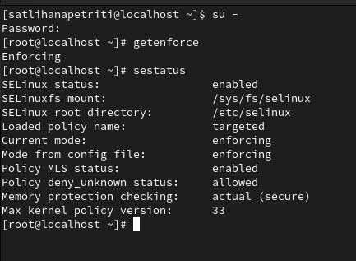

рис. 1 Политика SELinux и режим Enforcing

2. При необходимости администратор должен разбираться в работе SELinux и уметь как исправить конфигурационный файл

/etc/selinux/config, так и проверить используемый режим и политику.

3. Необходимо, чтобы был установлен веб-сервер Apache. При установке

системы в конфигурации «рабочая станция» указанный пакет не ставится. 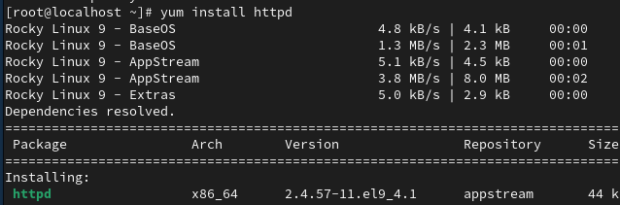

рис. 2 Установка и настройка веб-сервера Apache

4. В конфигурационном файле /etc/httpd/httpd.conf необходимо задать параметр ServerName:

ServerName test.ru чтобы при запуске веб-сервера не выдавались лишние сообщения об ошибках, не относящихся к лабораторной работе.

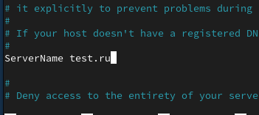

рис. 3 Добавьте строку

5. Также необходимо проследить, чтобы пакетный фильтр был отключён

или в своей рабочей конфигурации позволял подключаться к 80-у и 81-у

портам протокола tcp. Отключить фильтр можно командами iptables -F

iptables -P INPUT ACCEPT iptables -P OUTPUT ACCEPT либо добавить разрешающие правила:

iptables -I INPUT -p tcp --dport 80 -j ACCEPT

iptables -I INPUT -p tcp --dport 81 -j ACCEPT

iptables -I OUTPUT -p tcp --sport 80 -j ACCEPT

iptables -I OUTPUT -p tcp --sport 81 -j ACCEPT

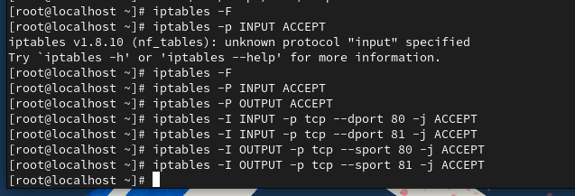

рис. 4 Настройка пакета фильтра (iptables)

6. Обратите внимание, что данные правила не являются «точными» и рекомендуемыми на все случаи жизни, они лишь позволяют правильно организовать работу стенда.

7. В работе специально не делается акцент, каким браузером (или какой консольной программой) будет производиться подключение к вебсерверу. По желанию могут использоваться разные программы, такие

как консольные links, lynx, wget и графические konqueror, opera,

firefox или др.

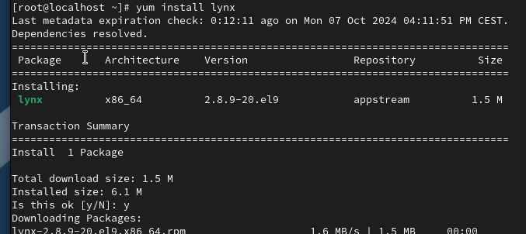

рис. 5 Выбор браузера

6.4. Порядок выполнения работы

1. Войдите в систему с полученными учётными данными и убедитесь, что

SELinux работает в режиме enforcing политики targeted с помощью команд getenforce и sestatus.

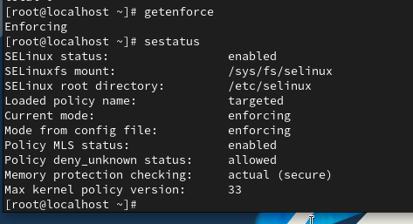

рис. 6 Вход в систему и проверка режима SELinux

2. Обратитесь с помощью браузера к веб-серверу, запущенному на вашем

компьютере, и убедитесь, что последний работает:

service httpd status

или

/etc/rc.d/init.d/httpd status

Если не работает, запустите его так же, но с параметром start.

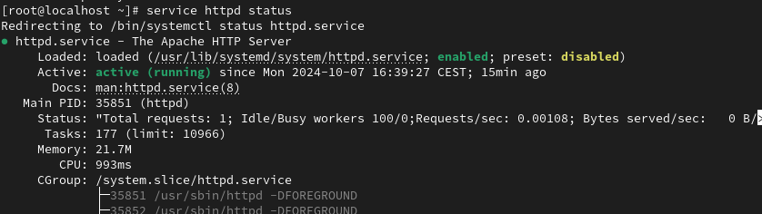

рис. 7 статус веб-сервера

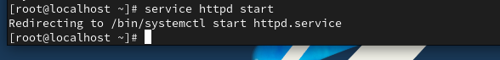

рис. 8 Если сервер не запущен, запустите его

3. Найдите веб-сервер Apache в списке процессов, определите его контекст

безопасности и занесите эту информацию в отчёт. Например, можно использовать команду

ps auxZ | grep httpd

или

ps -eZ | grep httpd

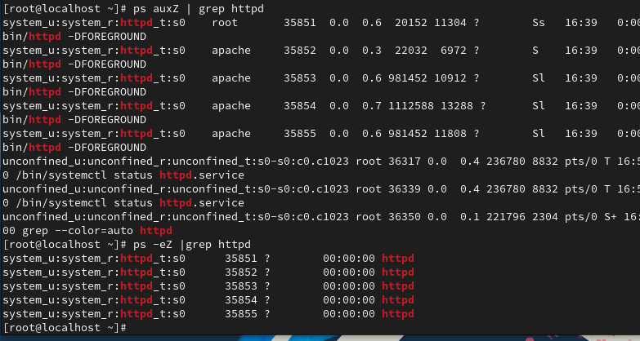

рис. 9 Определение контекста безопасности веб-сервера Apache

4. Посмотрите текущее состояние переключателей SELinux для Apache с

помощью команды

sestatus -bigrep httpd

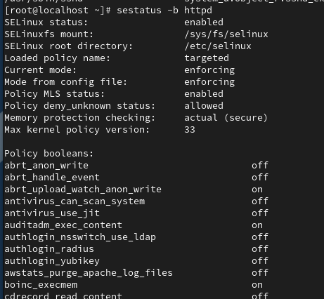

рис. 10 Просмотр переключателей SELinux для Apache

Обратите внимание, что многие из них находятся в положении «off».

5. Посмотрите статистику по политике с помощью команды seinfo, также

определите множество пользователей, ролей, типов.

рис. 11 Просмотр статистики по политике SELinux

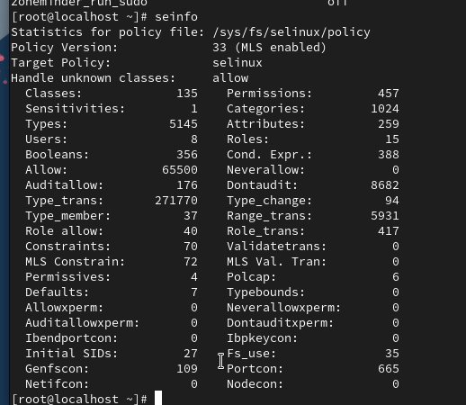

6. Определите тип файлов и поддиректорий, находящихся в директории

/var/www, с помощью команды

ls -lZ /var/www

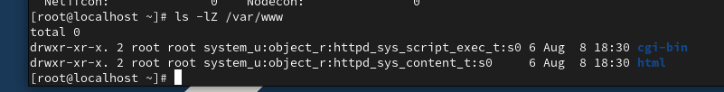

рис. 12 Определение типов файлов и директорий в /var/www

7. Определите тип файлов, находящихся в директории /var/www/html:

ls -lZ /var/www/html

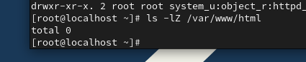

рис. 13 Определение типов файлов в /var/www/html

8. Определите круг пользователей, которым разрешено создание файлов в

директории /var/www/html.



рис. 14 Проверка прав создания файлов в директории /var/www/html

9. Создайте от имени суперпользователя (так как в дистрибутиве после установки только ему разрешена запись в директорию) html-файл

/var/www/html/test.html следующего содержания:

**<html> <body>**test**</body>**

**</html>**

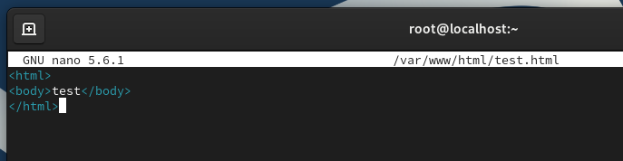

рис. 15 Создание HTML-файла

10. Проверьте контекст созданного вами файла. Занесите в отчёт контекст,

присваиваемый по умолчанию вновь созданным файлам в директории

/var/www/html.

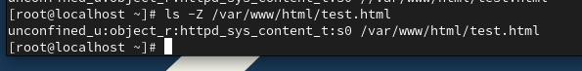

рис. 16 Проверка контекста созданного файла

11. Обратитесь к файлу через веб-сервер, введя в браузере адрес

http://127.0.0.1/test.html. Убедитесь, что файл был успешно отображён.

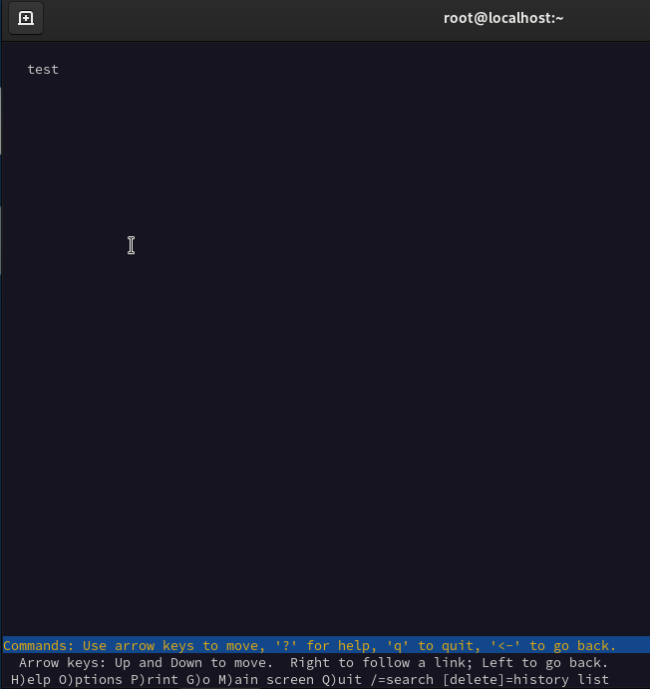

рис. 17 файл отображается корректно

12. Изучите справку man httpd_selinux и выясните, какие контексты файлов определены для httpd. Сопоставьте их с типом файла

test.html. Проверить контекст файла можно командой ls -Z.

ls -Z /var/www/html/test.html

Рассмотрим полученный контекст детально. Обратите внимание, что так

как по умолчанию пользователи CentOS являются свободными от типа

(unconfined в переводе с англ. означает свободный), созданному нами

файлу test.html был сопоставлен SELinux, пользователь unconfined_u.

Это первая часть контекста.

Далее политика ролевого разделения доступа RBAC используется процессами, но не файлами, поэтому роли не имеют никакого значения для

файлов. Роль object_r используется по умолчанию для файлов на «постоянных» носителях и на сетевых файловых системах. (В директории

/ргос файлы, относящиеся к процессам, могут иметь роль system_r.

Если активна политика MLS, то могут использоваться и другие роли,

например, secadm_r. Данный случай мы рассматривать не будем, как и

предназначение :s0).

Тип httpd_sys_content_t позволяет процессу httpd получить доступ к файлу. Благодаря наличию последнего типа мы получили доступ к файлу при обращении к нему через браузер.

13. Измените контекст файла /var/www/html/test.html с

httpd_sys_content_t на любой другой, к которому процесс httpd не

должен иметь доступа, например, на samba_share_t: chcon -t samba_share_t /var/www/html/test.html ls -Z /var/www/html/test.html.

После этого проверьте, что контекст поменялся.

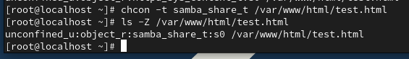

рис. 18 Изменение контекста файла

14. Попробуйте ещё раз получить доступ к файлу через веб-сервер, введя в

браузере адрес http://127.0.0.1/test.html. Вы должны получить

сообщение об ошибке:

Forbidden

You don't have permission to access /test.html on this server.

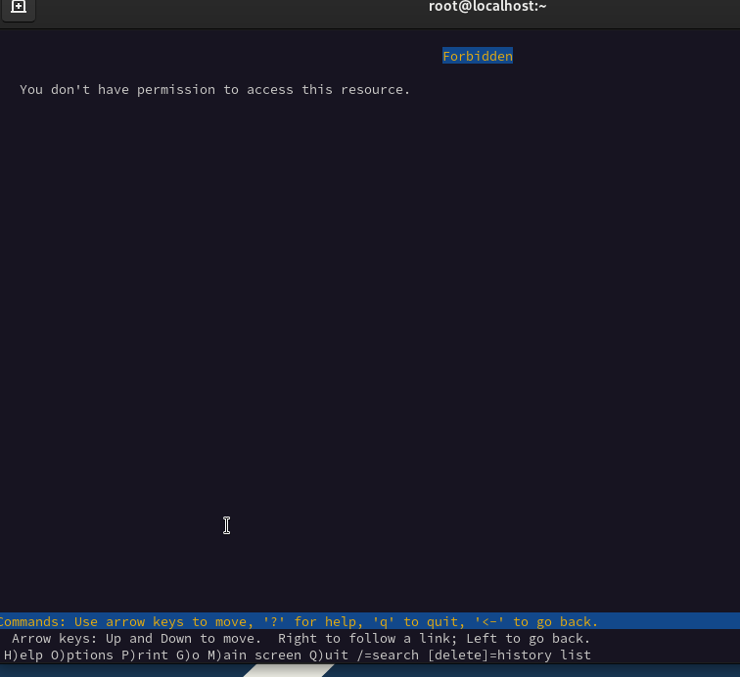

рис. 19 Проверка доступа к файлу после изменения контекста

15. Проанализируйте ситуацию. Почему файл не был отображён, если права

доступа позволяют читать этот файл любому пользователю?

ls -l /var/www/html/test.html Просмотрите log-файлы веб-сервера Apache. Также просмотрите системный лог-файл:

tail /var/log/messages Если в системе окажутся запущенными процессы setroubleshootd и audtd, то вы также сможете увидеть ошибки, аналогичные указанным выше, в файле /var/log/audit/audit.log. Проверьте это утверждение самостоятельно.

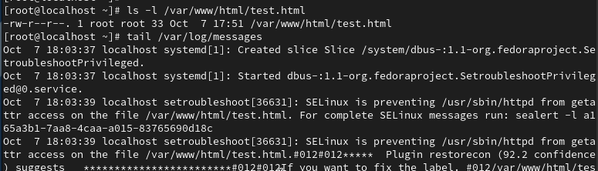

рис. 20 Анализ логов

16. Попробуйте запустить веб-сервер Apache на прослушивание ТСР-порта

81 (а не 80, как рекомендует IANA и прописано в /etc/services). Для

этого в файле /etc/httpd/httpd.conf найдите строчку Listen 80 и

замените её на Listen 81.

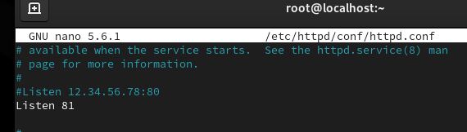

рис. 21 Запуск Apache на порту 81

17. Выполните перезапуск веб-сервера Apache. Произошёл сбой? Поясните

почему?

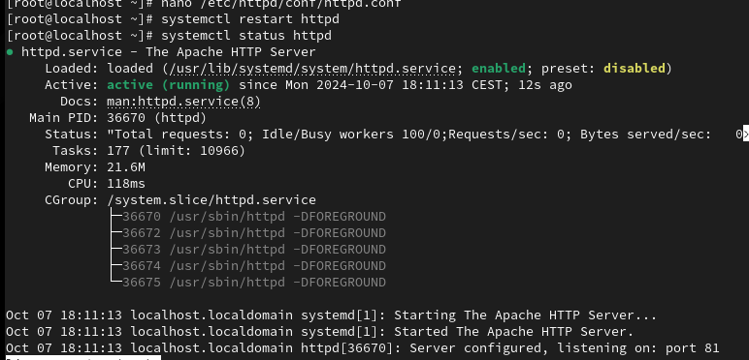

рис. 22 Перезапуск веб-сервера

18. Проанализируйте лог-файлы:

tail -nl /var/log/messages

|  |  |  |
| --- | --- | --- |
| Просмотрите | файлы | /var/log/http/error_log, |
| /var/log/http/access_log | и | /var/log/audit/audit.log | и |

выясните, в каких файлах появились записи.

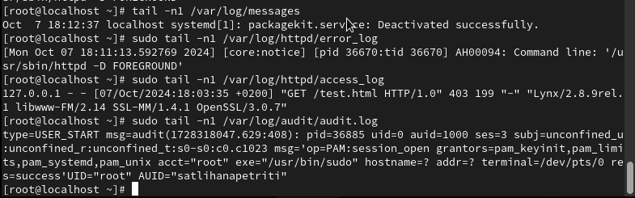

рис. 23 Анализ логов после изменения порта

19. Выполните команду

semanage port -a -t http_port_t -р tcp 81

После этого проверьте список портов командой semanage port -l | grep http_port_t Убедитесь, что порт 81 появился в списке.

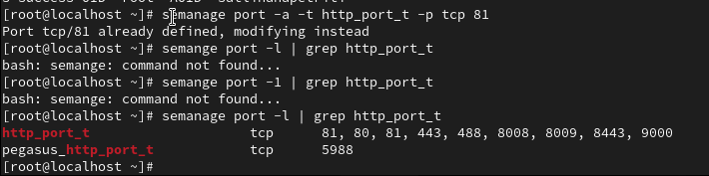

рис. 24 Добавление нового порта в SELinux

20. Попробуйте запустить веб-сервер Apache ещё раз.

http://127.0.0.1:81/test.html

21. Верните контекст httpd_sys_cоntent__t к файлу /var/www/html/ test.html:

chcon -t httpd_sys_content_t /var/www/html/test.html

После этого попробуйте получить доступ к файлу через веб-сервер, введя в браузере адрес http://127.0.0.1:81/test.html.

Вы должны увидеть содержимое файла — слово «test».



рис. 25 Восстановление контекста файла

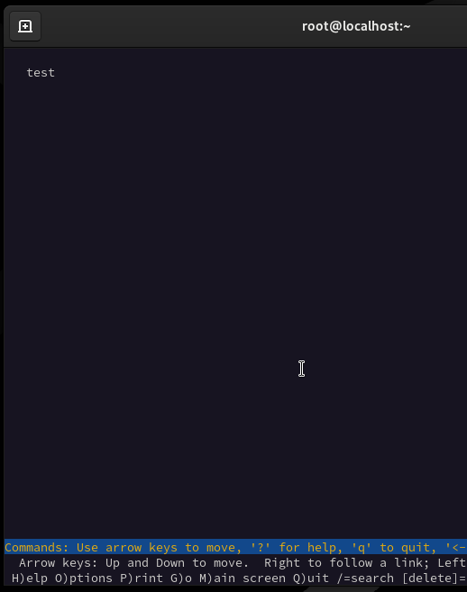

рис. 26 Перезапуск веб-сервера Apache

22. Исправьте обратно конфигурационный файл apache, вернув Listen 80.

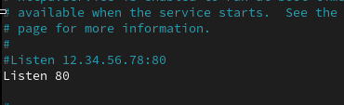

рис. 27 Возвращение Apache на порт 80

23. Удалите привязку http_port_t к 81 порту:

semanage port -d -t http_port_t -p tcp 81 и проверьте, что порт 81 удалён.



рис. 28 Удаление порта 81 из списка SELinux

24. Удалите файл /var/www/html/test.html:

rm /var/www/html/test.html



рис. 29 Удаление файла

Выводы

В этой лабораторной работе мы исследовали конфигурацию и механизмы безопасности веб-сервера Apache в среде SELinux. Мы убедились, что служба Apache активна и правильно настроена для прослушивания определённых портов, таких как 80 и 81.

Изучая контексты SELinux и разрешения пользователей, мы поняли, как управляются доступы к файлам и каталогам в корневом каталоге веб-сервера. Мы столкнулись с проблемами, связанными с политиками SELinux, что подчеркнуло важность понимания взаимодействия SELinux с сетевыми службами.